Prácticas para el curso DATA ENGINEER:

MODULO 1:

**Práctica 1: Conceptos Básicos de la Nube**

**Objetivo:**

Entender qué es la nube, los tipos de servicios (IaaS, PaaS, SaaS), y las ventajas del uso de tecnologías en la nube.

**Pasos:**

1. **Investigación básica:**
   * Busca la definición de computación en la nube. Prestación de servicios a los que se pueden acceder de manera remota. La computación en la nube es el suministro de recursos informáticos (como servidores, almacenamiento y bases de datos) a través de internet.
   * Identifica las diferencias entre IaaS, PaaS y SaaS.
     + **IaaS:** Infraestructura como Servicio. Ejemplo: AWS EC2.
     + **PaaS:** Plataforma como Servicio. Ejemplo: AWS Elastic Beanstalk.
     + **SaaS:** Software como Servicio. Ejemplo: Gmail o Google Drive.
   * Investiga las principales ventajas y desafíos de la computación en la nube.}

Ventajas: Escalabilidad, costo reducido, accesibilidad global.

Desafíos: Seguridad, dependencia del proveedor.

**Herramienta gratuita:** Puedes usar [AWS Cloud Practitioner Essentials (gratis en AWS Skill Builder)](https://skillbuilder.aws/).

1. **Crea un resumen:**
   * Escribe un breve resumen de cada concepto en tus propias palabras.
   * Incluye ejemplos para cada modelo (IaaS: AWS EC2, PaaS: AWS Elastic Beanstalk, SaaS: Google Drive).
2. **Solución:**
   * **Definición:** La computación en la nube es el suministro de recursos informáticos (como servidores, almacenamiento y bases de datos) a través de internet.
   * **Modelos:**
     + **IaaS:** Infraestructura como Servicio. Ejemplo: AWS EC2.
     + **PaaS:** Plataforma como Servicio. Ejemplo: AWS Elastic Beanstalk.
     + **SaaS:** Software como Servicio. Ejemplo: Gmail o Google Drive.
   * **Ventajas:** Escalabilidad, costo reducido, accesibilidad global.
   * **Desafíos:** Seguridad, dependencia del proveedor.

**Práctica 2: Introducción a AWS y sus servicios**

**Objetivo:**

Explorar los servicios clave de AWS y entender cómo acceder a ellos.

**Pasos:**

1. **Crea una cuenta en AWS:**
   * Ve a [AWS Free Tier](https://aws.amazon.com/free/) y crea una cuenta (te pedirán una tarjeta, pero no se cobra si usas el nivel gratuito).

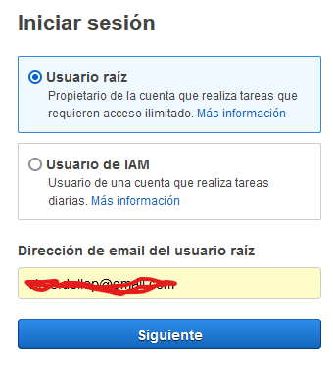 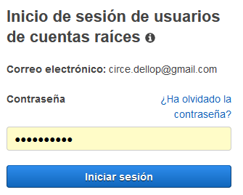

* + Activa la autenticación multifactor (MFA) para seguridad.

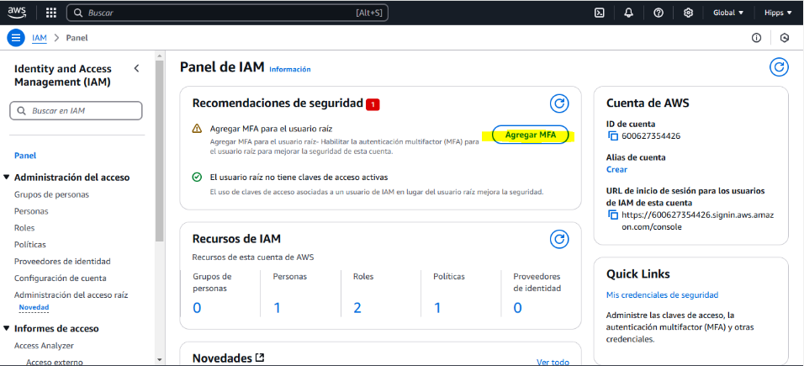

Pantalla que se muestra en el panel de IAM para activar el MFA

1. **Explora la consola de AWS:**
   * Inicia sesión en la consola de AWS.
   * Identifica los servicios más importantes: EC2, S3, RDS, Lambda.
   * Usa el servicio **AWS CloudShell** para explorar AWS CLI sin instalar nada.
2. **Práctica sencilla:**

Contenido de proyecto: Monitoreo y Análisis de Sentimiento de Marca

Objetivo: Crear un sistema que monitoree las menciones de una marca específica (aterrizamos la marca coca cola con el producto: Coca cola cero.) en redes sociales y analice el sentimiento de las publicaciones para ayudar en estrategias de marketing y relaciones públicas.

Tecnologías a Utilizar:

• APIs de X/Meta: Para recolectar menciones y publicaciones relacionadas con la marca.

• AWS Lambda: Para la ejecución de funciones que procesen los datos recolectados y realicen análisis de sentimiento preliminar.

• AWS Glue: Para la integración y transformación de datos a un formato adecuado para análisis.

• Amazon Aurora: Para almacenar resultados del análisis y servir como base de datos para consultas y reportes.

• Amazon SageMaker: Para construir y entrenar modelos de machine learning.

Formato de roles: [usuarioPropietarioAWS+persona@gmail.com](mailto:usuarioPropietarioAWS+persona@gmail.com)

* + Crea un bucket en Amazon S3:
    - Ve al servicio S3.
    - Haz clic en "Crear bucket": monitoreo-analisis-sentimiento-marca
    - Nombra tu bucket y configúralo como público o privado.
  + Sube un archivo (puedes usar una imagen pequeña).

1. **Solución:**
   * **AWS S3 Bucket:**
     + Nombre del bucket: hanna-practice-bucket.
     + Archivo subido: mi-imagen.png.
2. **Recomendaciones:**
   * Sigue prácticas de seguridad: evita subir datos sensibles.
   * Usa recursos gratuitos para explorar más, como los [laboratorios de AWS](https://aws.amazon.com/training/digital/).

**Práctica 3: Configuración inicial y seguridad**

**Objetivo:**

Configurar roles, usuarios y políticas de seguridad en AWS.

**Pasos:**

1. **Crea un usuario IAM:**
   * Ve al servicio **IAM**.
   * Crea un usuario con acceso programático y asigna un grupo con permisos básicos (p. ej., AmazonS3ReadOnlyAccess).
2. **Configura la autenticación multifactor (MFA):**
   * Activa MFA para tu usuario root y el usuario IAM.
   * Usa una app como Google Authenticator o Authy.
3. **Prueba los permisos:**
   * Inicia sesión como el usuario IAM.
   * Verifica que solo puedes leer el bucket S3 que configuraste en la práctica anterior.
4. **Solución:**
   * **Usuario IAM:** hanna-readonly.
   * **Permiso:** AmazonS3ReadOnlyAccess.
   * **MFA:** Activado para el usuario root y hanna-readonly.
5. **Recomendaciones:**
   * Mantén el acceso root limitado.
   * Usa roles en lugar de usuarios IAM cuando sea posible para aplicaciones.

**Plataformas educativas gratuitas recomendadas:**

1. [**AWS Skill Builder**](https://skillbuilder.aws/)**:** Cursos oficiales de AWS (muchos son gratuitos).
2. [**Cloud Academy**](https://cloudacademy.com/)**:** Pruebas gratuitas por 7 días.
3. [**freeCodeCamp**](https://www.freecodecamp.org/)**:** Cursos gratuitos de computación en la nube.
4. [**edX**](https://www.edx.org/)**:** Cursos gratuitos de computación en la nube y AWS (con opción a certificados pagos).